**连云港市公共资源投标人（水利工程）**

**操作手册**

### 一、注册账号

1、在连云港市公共资源网首页点击“投标人登录”，选择水利工程或复制地址（<http://218.92.36.84:8190/TPBidder/memberLogin_sl>）打开连云港市公共资源电子交易系统（水利工程）。在登陆页面，点击“免费注册”按钮，如下图所示，跳转到注册登记页面：

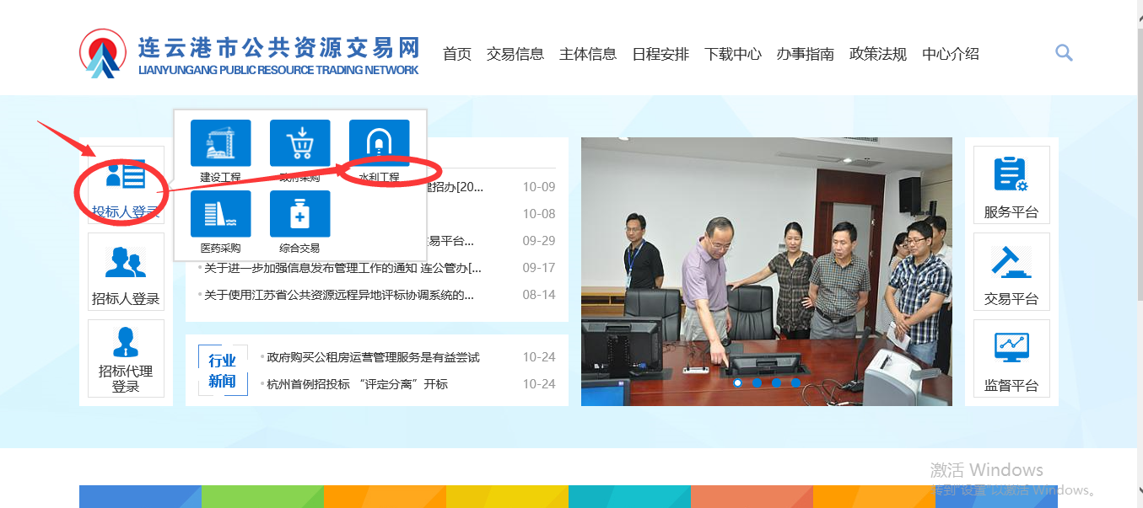

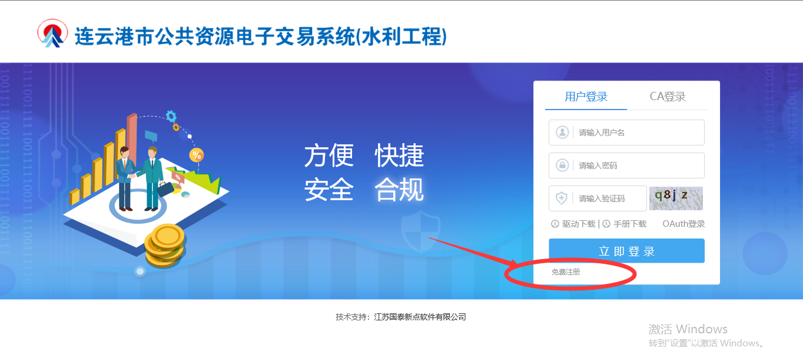

2、阅读注册协议，点击“同意”按钮（需等待5秒），然后填写单位注册信息，包括**登录名**、**密码**、**注册单位名称**、**申报人**、**联系电话**、**主体类型**；请**保管好登陆名和密码**（用于登陆投标人系统），主体类型选择**投标人**。信息填写完成后点击确认，系统提示注册成功。

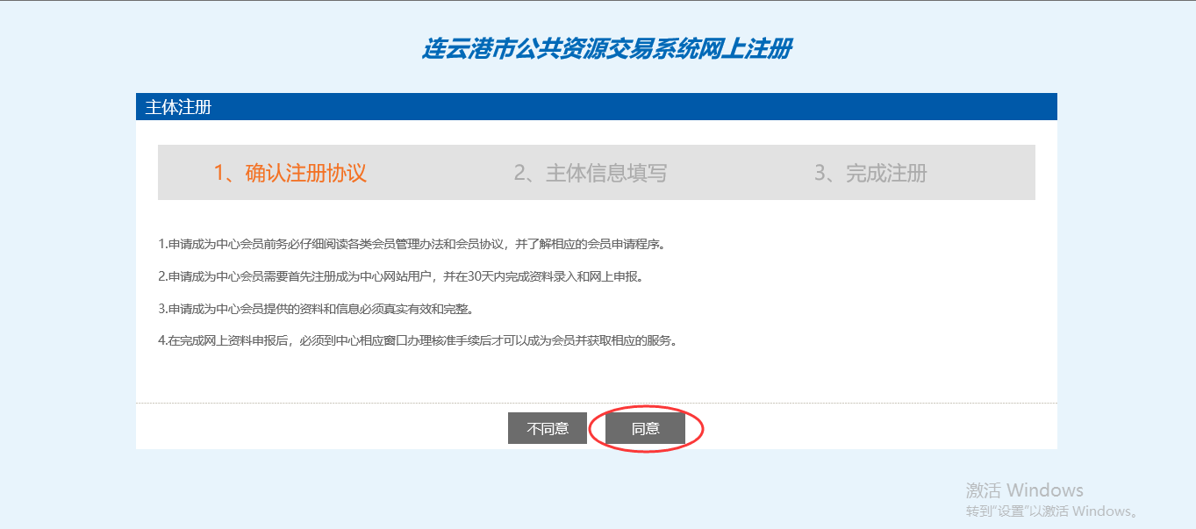

提示：**登录名即为登陆系统的账号，建议请填写单位名称中文全称，便于记忆；**

**单位名称：请填写营业执照上的单位名称，填写完成后认真核实。**

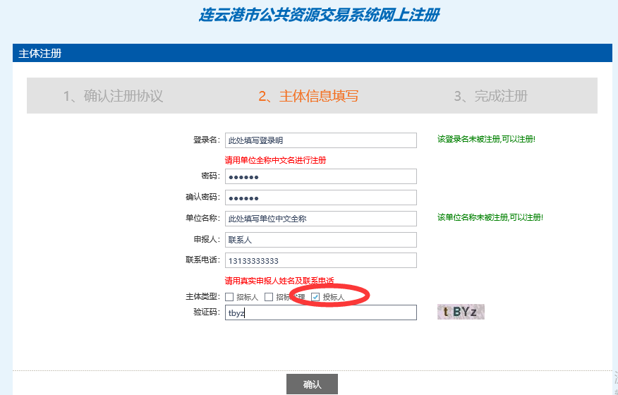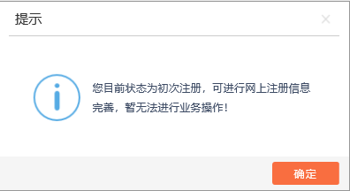

### 办理数字证书（CA）

请各投标人单位尽快办理数字证书（CA）。

办理流程请下载查看：连云港市公共资源交易网——办事指南——“连云港地区CA数字证书和电子签章业务办理指南”

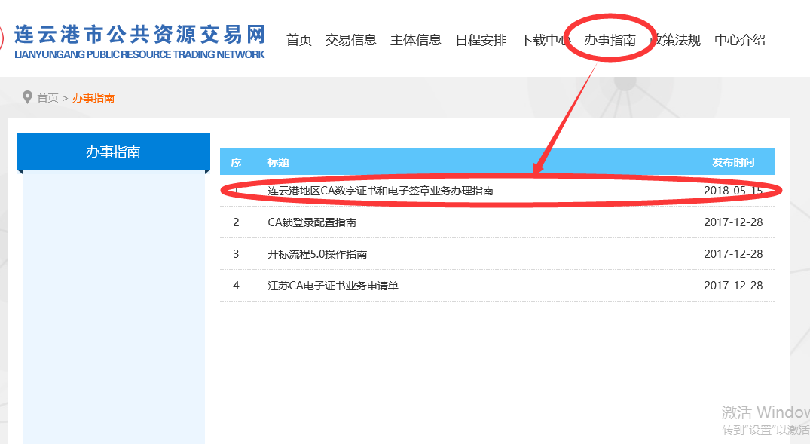

### 使用数字证书（CA）登陆系统

1. 下载驱动安装包（下载地址为：<http://218.92.36.84:8190/TPBidder/pages_lyg/customframe4bid/新点驱动(江苏省互联互通版).rar>），或者在投标人登陆页面点击驱动下载按钮进行下载（见下图）

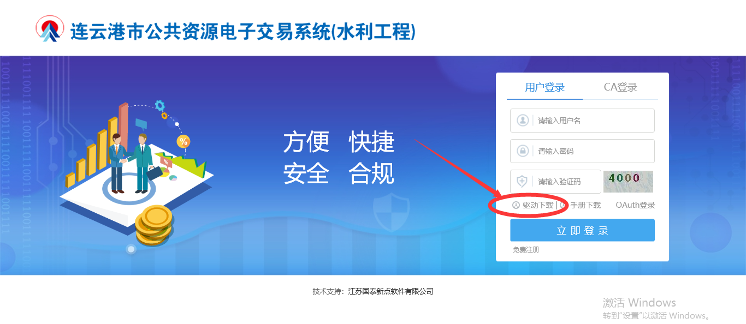

1. 安装驱动：将压缩文件加进行解压后，双击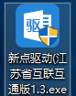进行安装（安装前请先关闭浏览器和其他应用），点击“**快速安装**”，驱动会自动进行安装，请耐心等待几分钟；自动安装完成以后请点击“**完成**”按钮

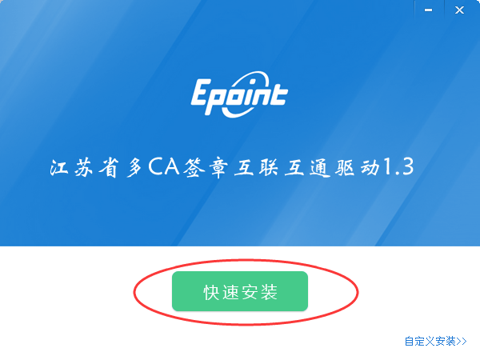

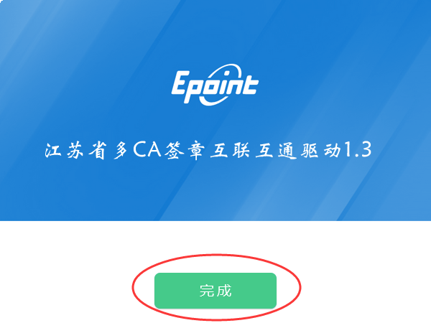

1. 工具检测：将CA锁插在电脑上，点击桌面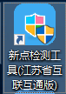图标，打开检测工具，点击一键检测按钮，输入CA锁密码（**默认密码为123456**），如下图所示，检测结果全部打勾即为检测通过

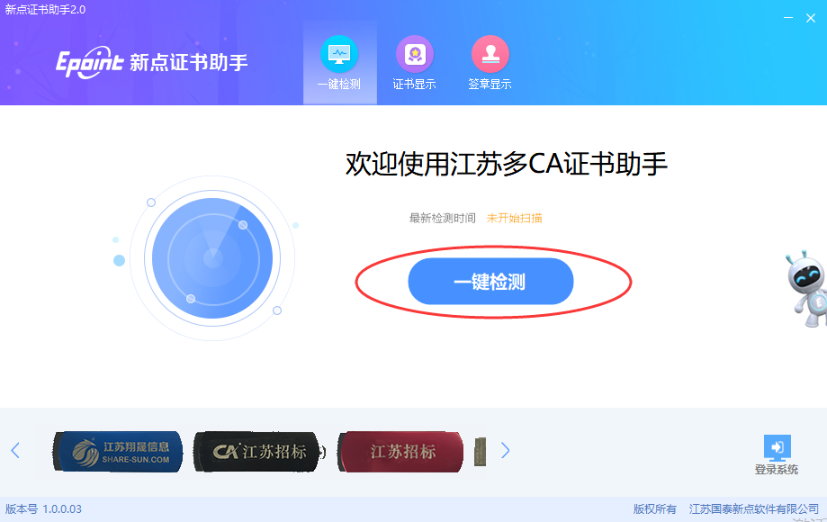

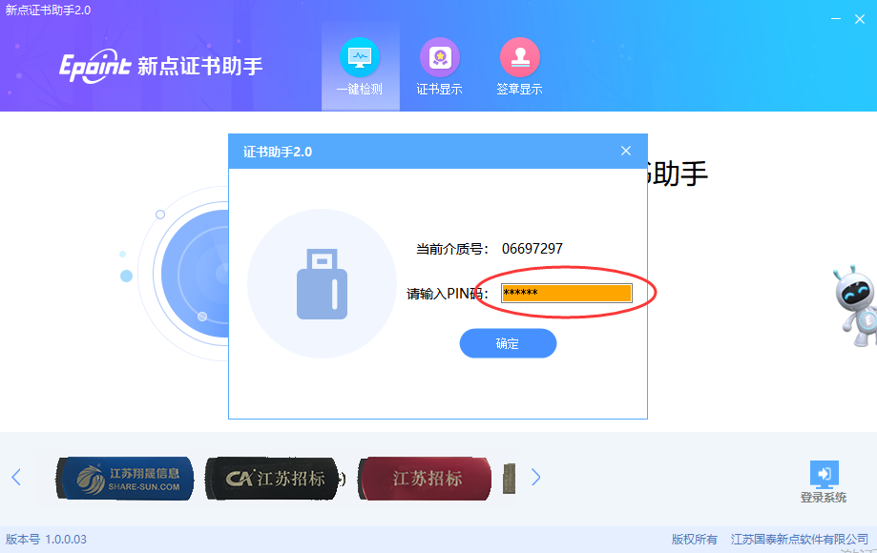

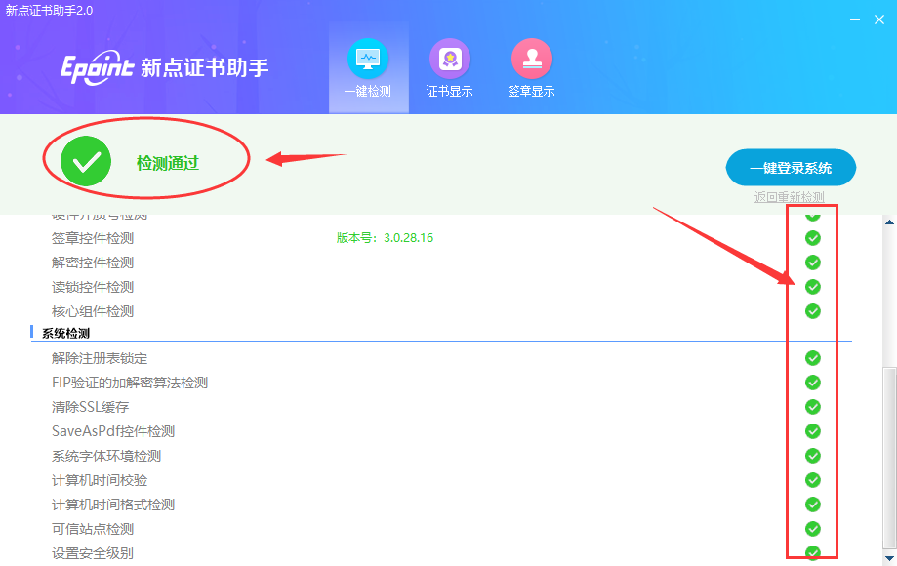

1. 使用CA锁登陆投标人系统（<http://218.92.36.84:8190/TPBidder/memberLogin_zfcg>）（建议使用IE浏览器，版本为IE11），在电脑上插上CA，点击登陆页面的CA登陆，输入CA锁密码后点击“立即登陆”按钮

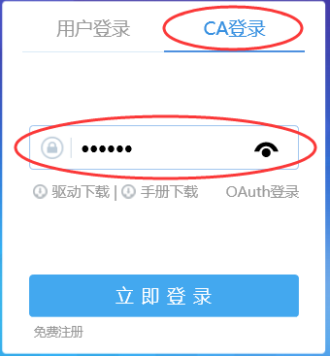

跳转到CA证书信息页面，然后再点击“进入系统”按钮（见下图）即可登录系统

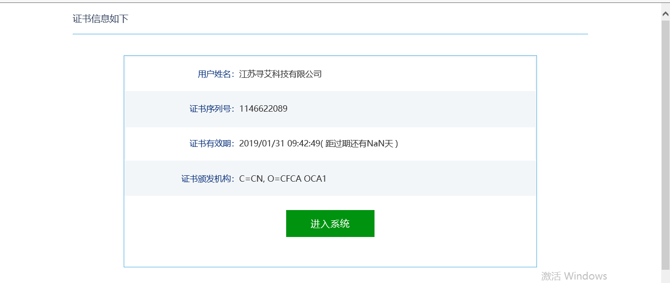

如果检测工具都检测通过，却无法登陆系统，请双击打开“浏览器相关设置.doc”文档进行设置



### 完善诚信库

1、如果登陆时提示诚信库为临时库，**需要完善诚信库信息才可以进行投标报名工作**；首先进行承诺书签章，点击左侧“诚信承诺书签章”菜单，再点击右侧“点击生成”按钮。仔细阅读承诺书内容，确认无误后点击按钮，挑选签章名称，输入CA锁密码后，点击确定然后在需要签章的位置点击鼠标左键进行签章，签章都完成以后点击按钮，系统提示“签章合成成功”即表示签章成功

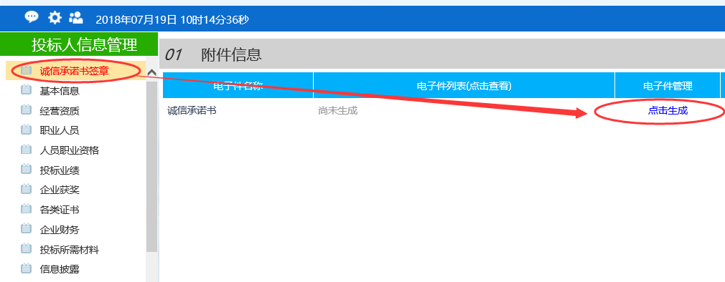

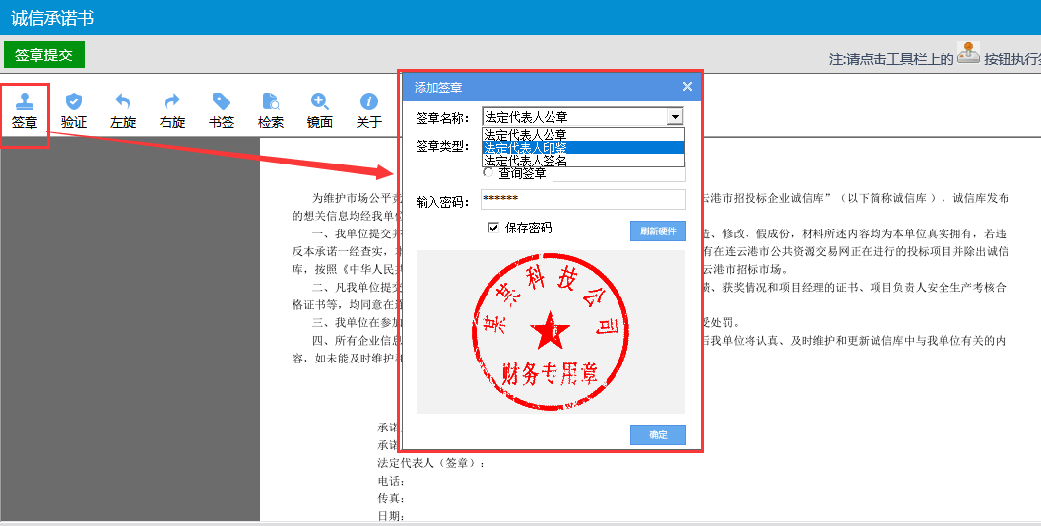

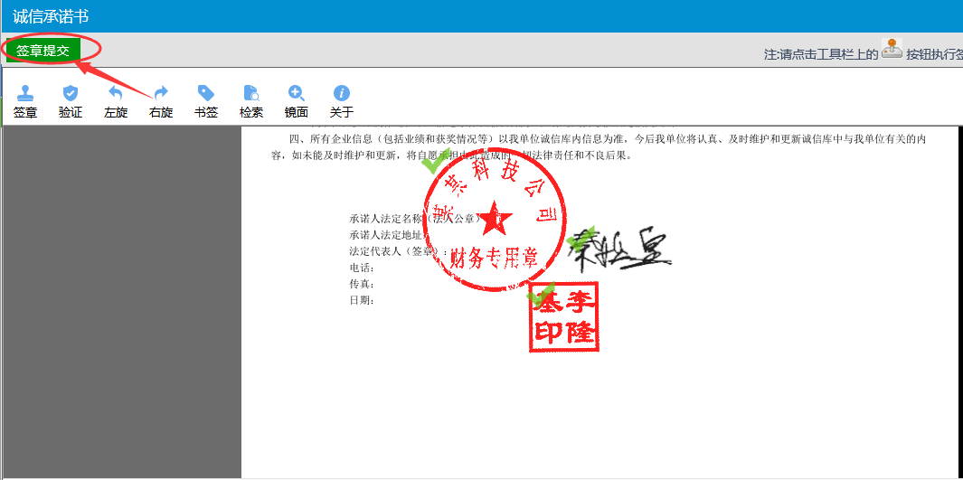

2、点击基本信息——修改信息，完善基本信息，并在中上传企业相应电子件，信息完善完成，点击下一步并提交审核。

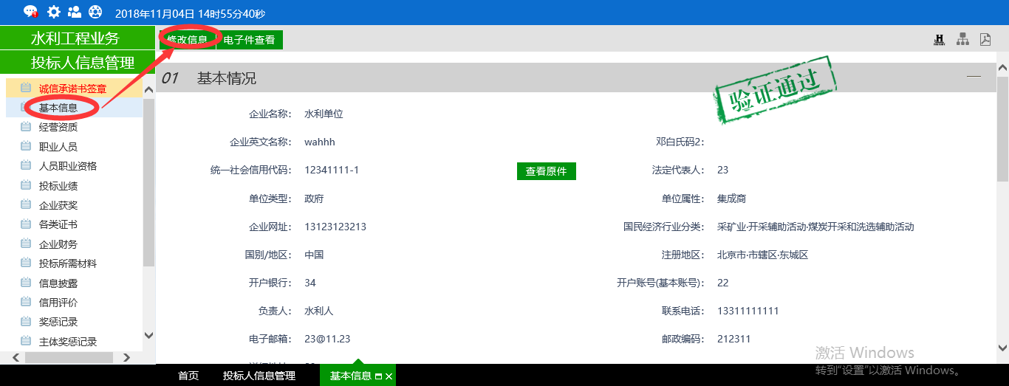

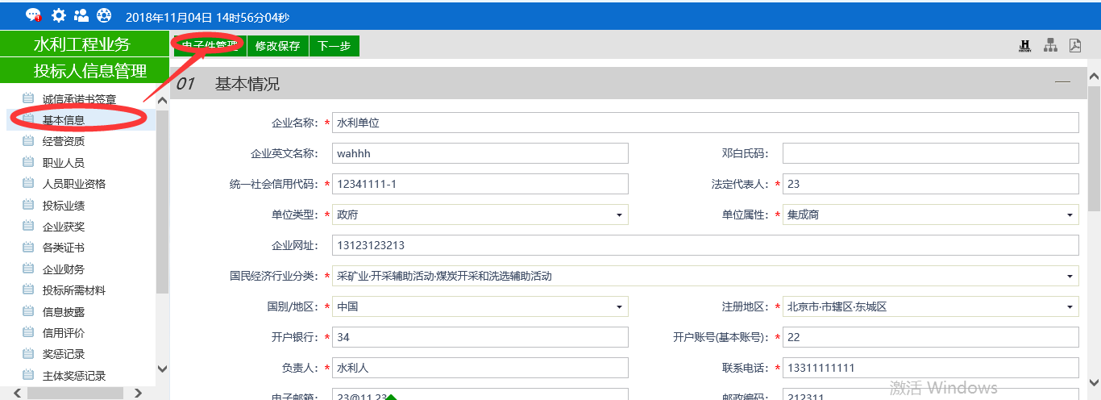

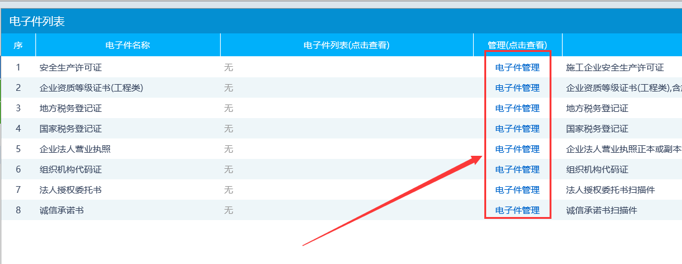

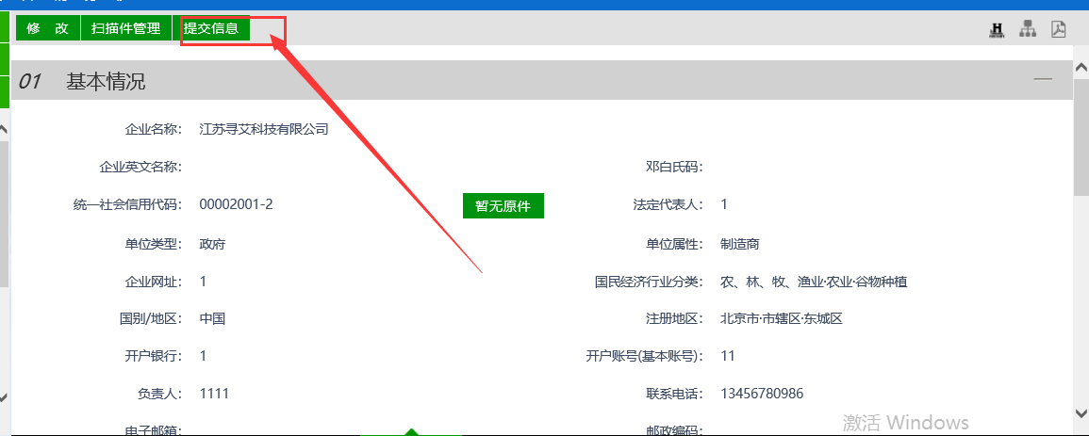

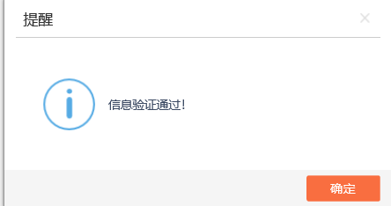

### 填写投标信息

1.投标人在填写投标信息菜单中找到，需要下载文件的标段，点击按钮；填写登记信息，并点击新增报名

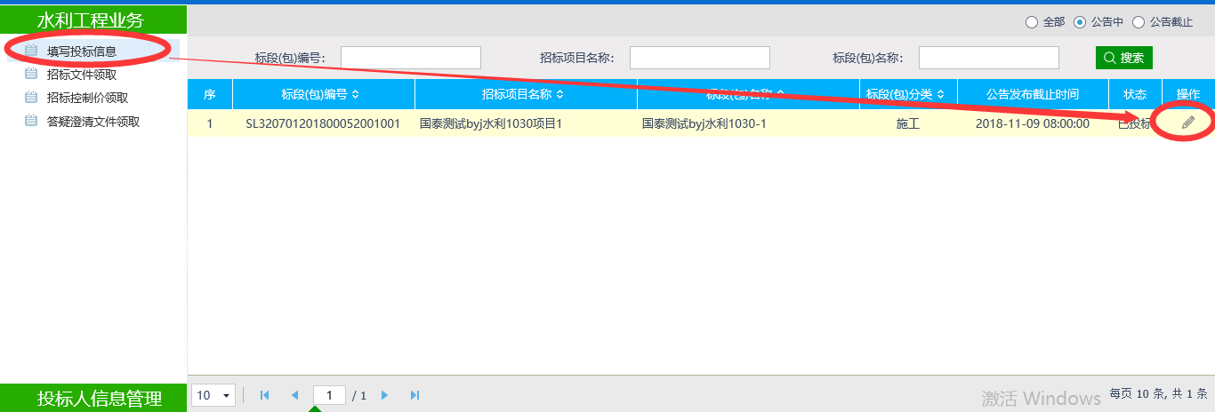

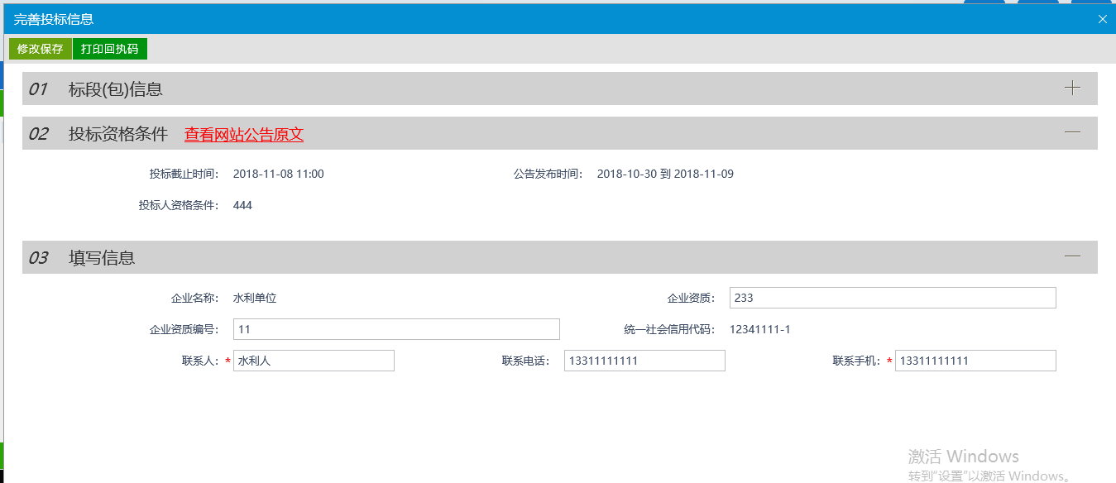

### 招标文件领取

点击招标文件，如果招标文件费用为0则直接跳转到下载页面进行下载；如果招标文件费用不为0，则需要联系招标文件发售方缴纳标书费，再由招标文件发售方在系统内确认支付才可以进行下载

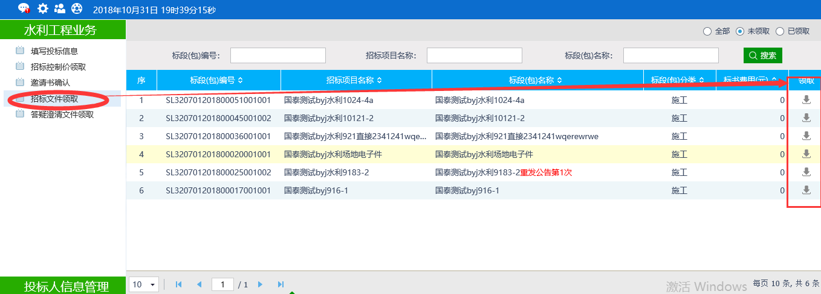

### 控制价文件领取

点击招标控制价领取，找到需要领取控制价文件的标段，点击按钮，跳转到文件下载页面下载即可

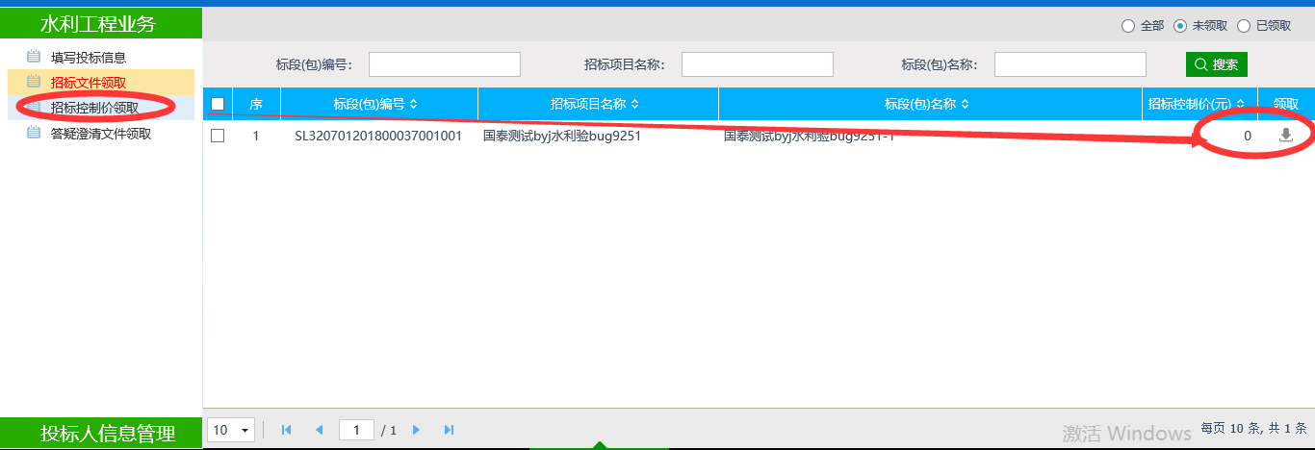

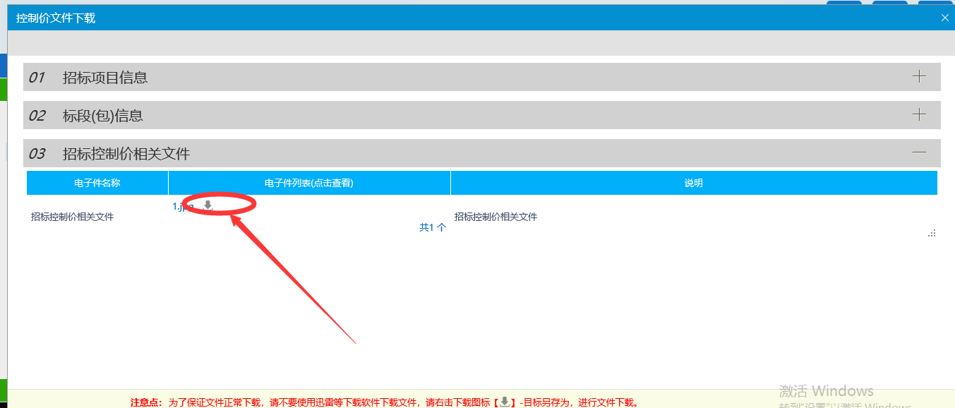

### 答疑澄清文件领取

点击答疑澄清文件领取菜单，找到需要领取答疑澄清文件的标段，点击按钮，跳转到文件下载页面下载即可

